Baltymas: Brain-derived neurotrophic factor BDNF (1BND)

Klasė: Small proteins,
dominuoja metalo ligandai, disulfidintiai tilteliai.
Susilankstymas: Cysteine-knot cytokinesis,
susilankstymas gausus disulfido
Šeima: Neurotrophin
Organizmas: Homo sapiens.
Lygiagrečių beta klosčių skaičius: 0 Antilygiagrečių beta klosčių skaičius: 7
Baltymas: Leptin (1AX8)

Klasė: All alfa proteins
Susilankstymas: 4-helical cytokines
Šeima: Long-chain cytokines
Organizmas: Homo sapiens
Lygiagrečių beta klosčių skaičius: 0 Antilygiagrečių beta klosčių skaičius: 0

Baltymas: Nuclease A inhibitor – NuiA(2o3b)
Klasė: all Alpha and beta proteins (a+b)
Susilankstymas: Nuclease A inhibitor (NuiA)
Šeima: Nuclease A inhibitor (NuiA)
Organizmas: Anabaena sp.
Lygiagriačių beta klosčių skaičius: 0
Antilygiagrečių beta klosčių skaičius: 4

Baltymas: L-2-Haloacid dehalogenase – HAD (1zrn)
Klasė: Alpha and beta proteins (a/b) Susilanksymas: Had-like Šeima: HAD-related Organizmas: Pseudomonas sp. Lygiagrečių beta klosčių skaičius: 1 Antilygiagrečių beta klosčių skaičius: 0
Baltymų antrinės struktūros analizei naudota programa jmol.
6.
select helix;hide not selected;
cartoon on;color structure
Pavaizduoja Alfa spirales.

7.
select sheet
hide not selected
cartoon on
Pavaizduoja beta lakštus

8.
print {helix} Išrašo visas alfa spirales
print {sheet} Išrašo visus beta lakštus.
Iš jų išrenkame po vieną pvz:
a={“alfa”:{({2503:2678})}}; arba select ({2503:2678})}
alfa sipralė nuo 2503 iki 2678 beta lakštas nuo 167 iki 201
select @{a[“alfa”]};display selected; center selected;
Išcentruoja ir pavaizduoja tik vieną alfa spiralę
select @{a[“beta”]};display selected; center selected;
Išcentruoja ir pavaizduoja tik vieną beta lakštą
Calculate hbonds;
Apskaičiuoja vandenilinių ryšių kiekį.
Komandų išvada:
Pavaizduoja reikiamą struktūrą bei vandenilines jungtis, naudojantis atomų numeriais.

9.
hbonds 0.1;
color Hbonds green;
Išryškinamos vandenilinės jungtys.
10
select backbone;
Nupiešiamas alfa grandinės karkasas
11.
select sheets;
display selected;
cartoon only;
center selected;
Pavaizduoju antilygiagrečias, lygiagrečias beta klostes iš struktūrų .
Iš skirtingų krypčių atpažįstame antilygiagrečias iš vienodų- lygiagrečias klostes.

12.
select ({ 141:159 190:210 }) ;display selected;
calculate hbonds;center selected;backbone;
Pavaizduoju vieno antilygiagretaus beta lakštų vandenilines jungtis, 1BND
select ({22:49 892:935}); display selected;
calculate hbonds; backbone on
Pavaizduoju vieno lygiagretaus beta lakštų vandenilines jungtis, str. - 1zrn
14.
spacefill 0
wireframe on
Pavaizduoju “wireframe” modeliu
wireframe 0
spacefill on
Pavaizuoju, kaip Calfa grandinę.
15.
select :A; color yellow
Nuspalvinu A grandinę geltonai
select :B; color red
Nuspalvinu B grandinę raudonai
select all; color cpk;
Nuspalvinu pagal atomų tipą
select all; color Temperature;
Nuspalvinu pagal temperatūrą

16.
isosurface onec9s colorscheme bwr property charge
Nuspalvinau paviršių pagal atominį krūvį.
Color formalcharge
Nuspalvinu atomus pagal krūvį, molekulė be krūvio balta.

Skriptų rezultatų, baltymų nuotraukos
6. Alfa (1AX8) 7. Beta (1ZRN)
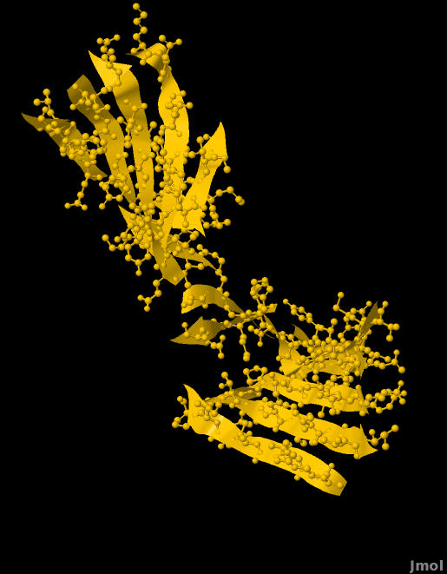
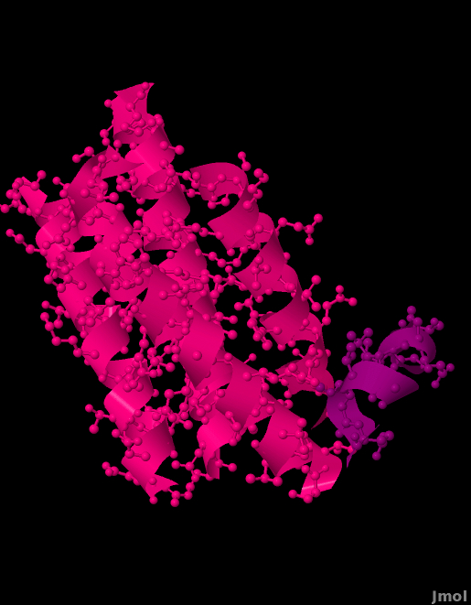
8. Alfa-H 2O3B 9. Alfa-H color
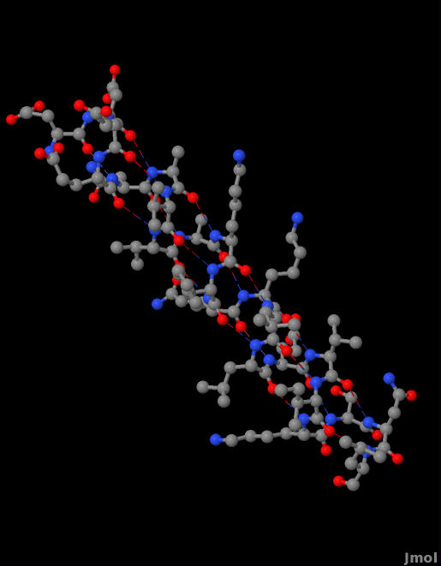
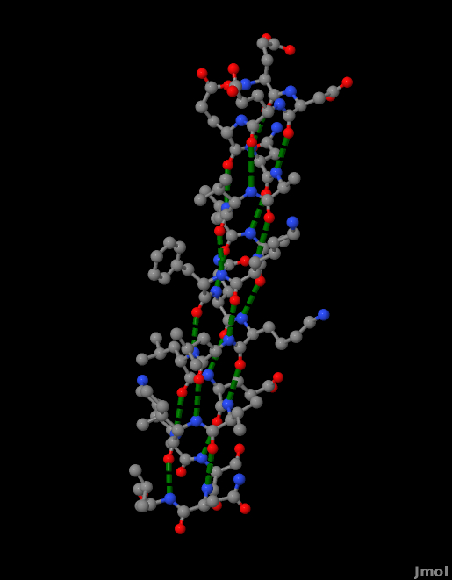
10. Alfa backbone 12. antilyg-H (1BND)
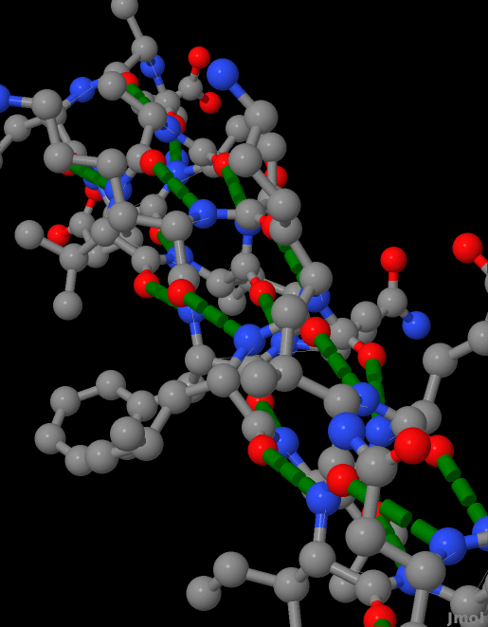
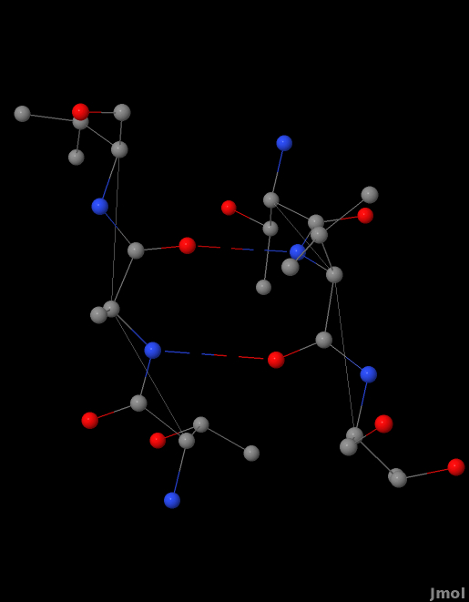
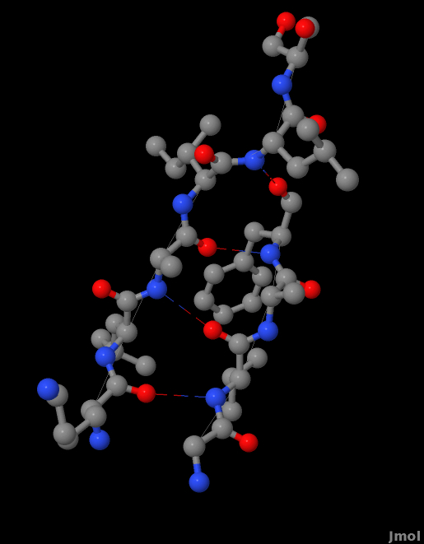
12 Lyg-H (1ZRN)

14. Spacefill Wireframe (1AX8)
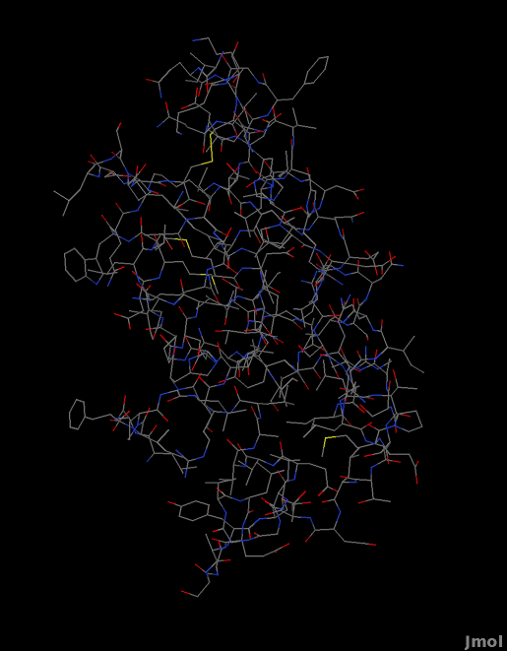
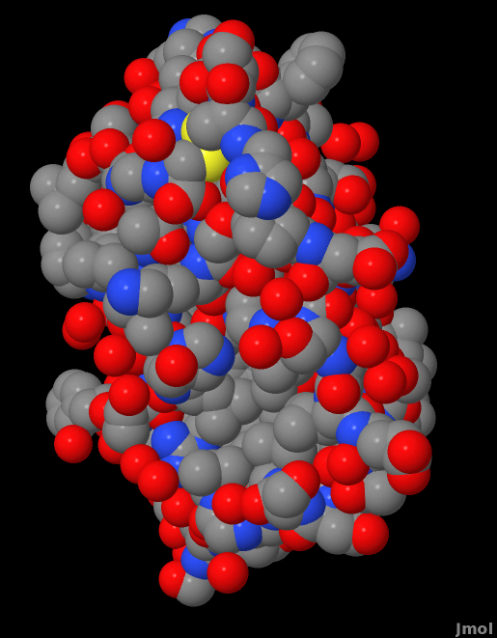
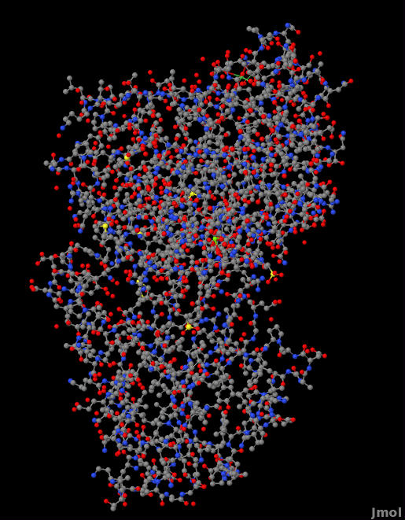
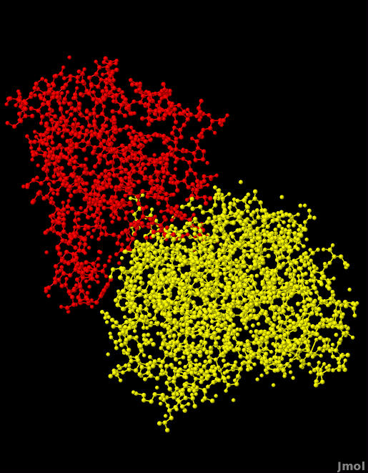
15. Color by Chains, CPK, temperature. (2O3B)
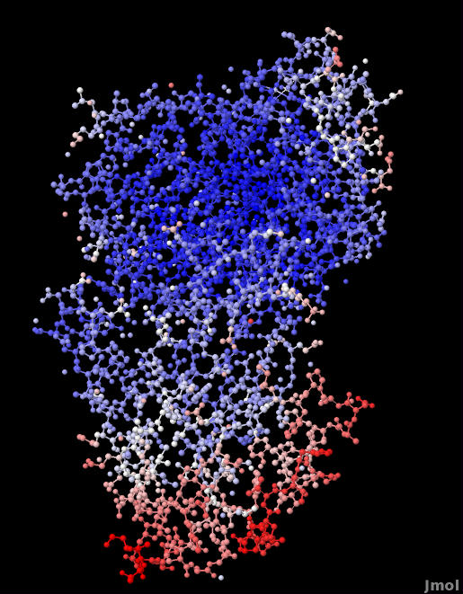
16. Color by charge, surface charge (1BND).
